1.4.5 实验：特勒根定理和互易定理

一、实验目的
- 加深对特勒更定理的理解，掌握其适用范围
- 假胜地线性定常电路中互易定理的理解
- 进一步熟悉稳压电源，恒流电源及直流仪表的使用

二、实验原理

特勒根定理1
对于具有 $n$ 个节点, $b$ 条支路的电路,假定支路电压、电流取一致参考方向,电路中的支路电压向量 $U_{b}=(u_{1},u_{2},…,u_{b})^{T}$ 、支路电流向量 $I_{b}=(i_{1},i_{2},…,i_{b})^{T}$ 分别满足KVL和KCL,则有:
$$U_{b}^{T}I_{b}=0 和 \sum_{k=1}^{b}{u_{k}}i_{k}=0$$
特勒根第一定理所表达的是功率守恒,故又称为特勒根功率定理。

特勒根定理2
两个集中参数电路 $N$ 和 $\hat{N}$ ,它们分别可以由不同的元件构成,但却有相同的有向图。若二者的支路电压向量和支路电流向量分别用 $u_{b}={\left[u_{1},u_{2},…,u_{b}\right]}^{T}$ 、 $i_{b}={\left[i_{1},i_{2},…,i_{b}\right]}^{T}$ 及 ${\hat{u}}_{b}={\left[{\hat{u}}_{1},{\hat{u}}_{2},…,{\hat{u}}_{b}\right]}^{T}$ 、 ${\hat{i}}_{b}={\left[{\hat{i}}_{1},{\hat{i}}_{2},…,{\hat{i}}_{b}\right]}^{T}$ 来表示,则有: $\sum_{k=1}^{b}{u_{k}}{\hat{i}}_{k}=0$ 或 $\sum_{k=1}^{b}{{\hat{u}}_{k}}i_{k}=0$
特勒根第二定理是具有相同有向图的两个网络支路电压和支路电流的乘积,虽有功率的量纲,但却未形成真实的功率,故又称特勒根拟功率定理。
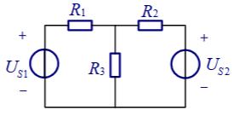
图5.4.1 特勒根定理的实验电路图

互易定理1
对内部不含独立源和受控源的线性电阻电路N,任取两对端钮αα’和ββ’,如果在端口αα’施加输入电压,在端口ββ’可得到输出电流,如图所示。反之,对ββ’施加输入电压,可在αα’得到输出电流,如图所示。
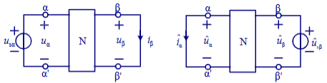
$\frac{{\hat{i}}_{α}}{{\hat{u}}_{sβ}}=\frac{i_{β}}{u_{sα}}$，若 ${\hat{u}}_{sβ}=u_{sα}$ ,则 ${\hat{i}}_{α}=i_{β}$

互易定理2
对内部不含独立源和受控源的线性电阻电路N,任取两对端钮αα和ββ,若在端口αα’施加输入电流,在端口ββ’可得输出电压,如图所示。反之,对ββ’施加输入电压,可在αα’得到输出电流,如图所示。
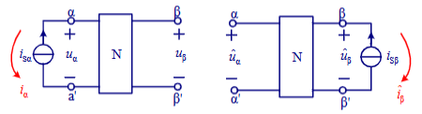
$\frac{{\hat{u}}_{α}}{{\hat{i}}_{sβ}}=\frac{u_{β}}{i_{sα}}$，若 $i_{sβ}=i_{sα}$, 则 ${\hat{u}}_{α}=u_{β}$

互易定理3
对内部不含独立源和受控源的线性电阻电路N,任取两对端钮αα’和ββ’,若在端口αα’施加输入电流,在端口ββ’可得输出电流,如图所示。反之,对ββ’施加输入电压,可在αα’得到输出电压,如图所示。
$$\frac{{\hat{u}}_{α}}{{\hat{u}}_{Sβ}}=\frac{i_{β}}{{\hat{i}}_{Sα}}$$
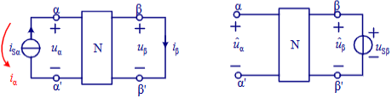
若 $u_{Sβ}$ 的值 $=i_{Sα}$ 的值,则 ${\hat{u}}_{α}$ 的值 $=i_{β}$ 的值
在实验中,互易网络采用图5.4.5的线性电阻器组成的电路中的虚框部分。
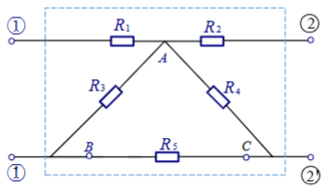
图5.4.5 互易网络

三、实验内容

1、验证特勒根定理1
按图5.4.1接线,根据 $U_{S1}=10V$ 、 $U_{S2}=0V$ 的给定值,按照有向图的参考方向,测量各支路的电流和电压值,填入表5.4.1中,并验证
$\sum_{k=1}^{b}{u_{k}}i_{k}=0$ 。 $(R_{1}=150Ω,R_{2}=51Ω,R_{3}=75Ω)$
表5.4.1验证特勒根定理1测量数据表
 | $$R_{1}$$ | $$R_{2}$$ | $$R_{3}$$ | $$U_{S1}$$ | $$U_{S2}$$
$u_{k}$/V | 6.961 | -3.025 | 3.025 | 10 | 0
$i_{k}$/mA | -68 | 58 | -10 | 68 | -58

2、验证特勒根定理2
在图5.4.1中将 $R_{3}$ 替换为非线性电阻R(二极管),再给定一组 ${\hat{u}}_{S1}=5V$ 、 ${\hat{u}}_{S2}=5V$ 的值,按有向图的参考方向,测量各支路的电流 $\hat{i}$ 和电压 $\hat{u}$ 值,填入表5.4.2中。根据表5.4.1和表5.4.2数据并验证 $\sum_{k=1}^{b}{u_{k}}{\hat{i}}_{k}=0$ 和 $\sum_{k=1}^{b}{{\hat{u}}_{k}}{\hat{i}}_{k}=0$
 | $$R_{1}$$ | $$R_{2}$$ | 二极管 | $$U_{S1}$$ | $$U_{S2}$$
$u_{k}$/V | 4.236 | 4.239 | 0.751 | 5 | 5
$i_{k}$/mA | -41 | -81 | -122 | 41 | 81

3、验证互易定理
根据实验线路图5.4.5,把虚线框内的电阻部分,看作是一个互易网络,根据图5.4.2、5.4.3、5.4.4在①①端或②②端接入相应的电压源和电流源, $u_{s1}=10V$ 、 $u_{s2}=10V$ ; $i_{s1}=25mA$ 、 $i_{s2}=25mA$ ,验证互易定理1-3。
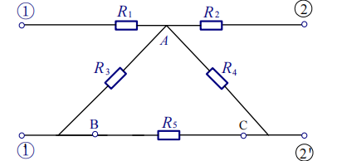

四、注意事项
在特勒根定理实验中,测量时要注意各支路的参考方向,当实际电流、电压与规定的参考方向一致时,记作正值,否则记作负值。
对于电阻来说,电流与电压的方向应选择一致的参考方向。
记录测量仪表的量程和内阻,以备误差分析时用。

五、现场实验图片

六、实验数据处理分析
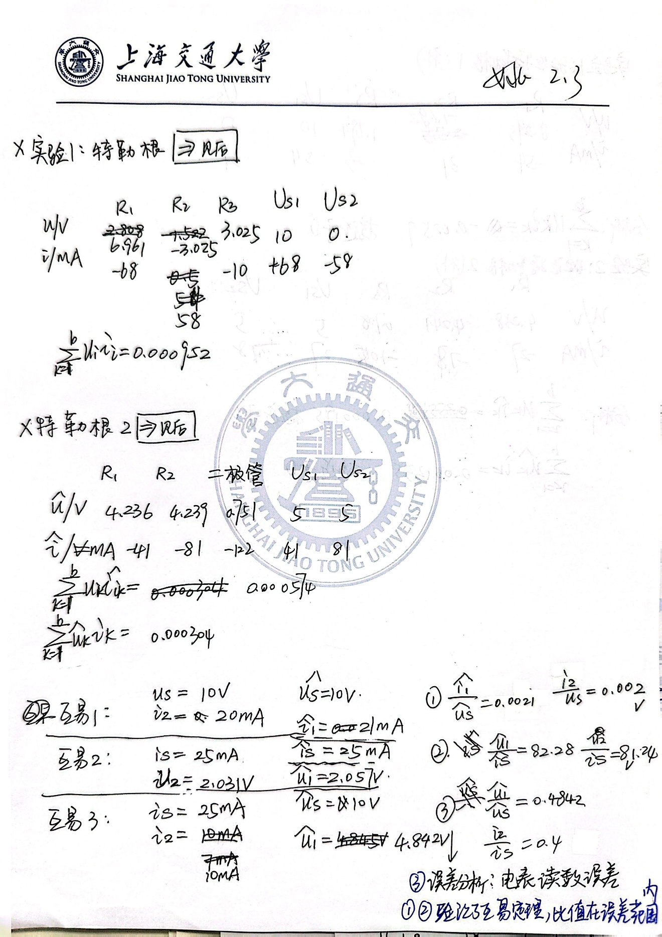
特勒根定理的记录在第二页图片上，数据分析写在数据记录的旁边

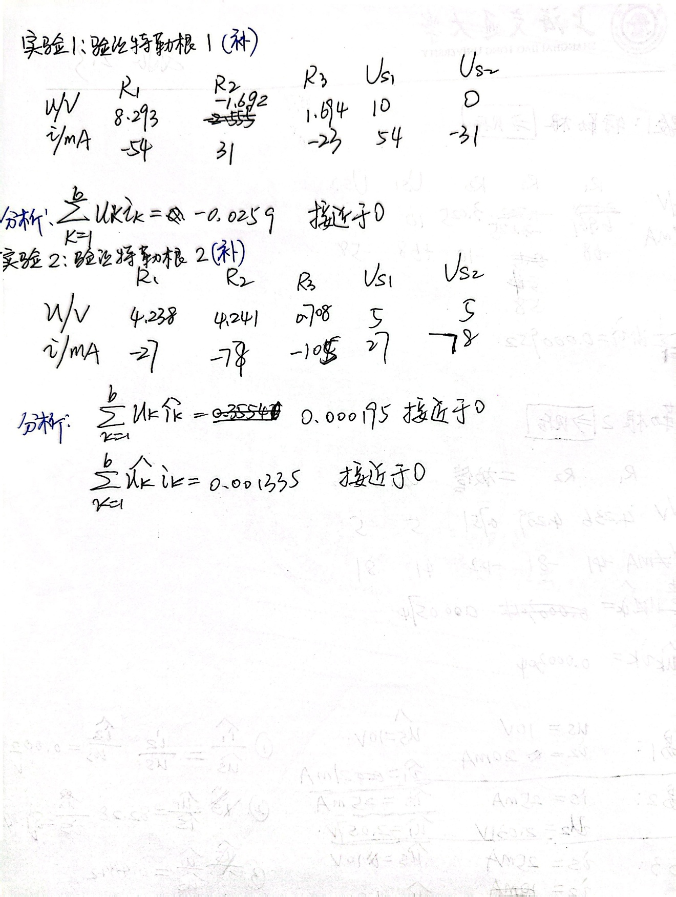

七、实验注意事项
- 在特勒根定理实验中，测量时要注意各支路的参考方向，当实际电流、电压与规定的参考方向一致时，记作正值，否则记作负值。
- 对于电阻来说，电流与电压的方向应选择一致的参考方向。
- 记录测量仪表的量程和内阻，以备误差分析时用。

八、思考题
特勒根定理的适用范围是哪些?
互易定理的适用范围如何?
特勒根定理和互易定理有何联系?
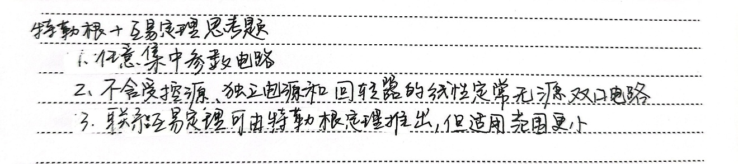

九、实验总结
本次实验围绕线性定常电路互易定理展开，完成了定理验证与直流电路实操训练。实验通过搭建激励 - 响应互换的测试电路，验证了线性无源定常网络的互易特性，明确了互易定理仅适用于不含独立源、受控源的线性定常单激励网络，掌握了其适用边界与验证方法。实操中，熟练掌握了稳压电源、恒流电源的参数设置与输出校准，规范掌握了直流仪表的量程选择与精准测量方法，深化了对线性电路特性的理解，提升了直流电路实操能力。

